Ерекше білімді қажет ететін оқушылармен
жұмыс
Мектебімізде ерекше білімді қажет ететін оқушылармен тұрақты түрде график бойынша психологиялық қолдау жұмыстары жүргізіледі.
Ерекше білімді қажет ететін оқушылармен кесте бойынша аптасына 2 рет жеке дара жұмыстар жүргізіледі.
Мақсаты:Ерекше білімді қажет ететін оқушылардың психоэмоционалдық жағдайын тұрақтандыру, танымдық процестерін дамыту, әлеуметтік бейімделуін қамтамасыз ету және оқу үдерісіне оңтайлы қатысуына жағдай жасау.
Психологиялық қолдаудың негізгі бағыттары
• Оқушылардың эмоционалдық жағдайын бақылау және қолдау
• Зейін, есте сақтау, ойлау, қабылдау процестерін дамыту
• Қарым-қатынас дағдыларын қалыптастыру
• Өзін-өзі бағалауын арттыру
• Мазасыздық пен күйзеліс деңгейін төмендету
Қолданылған әдістер мен тәсілдер
Психологиялық қолдау барысында келесі әдістер қолданылды:
• Психологиялық диагностика
• Түзете-дамыту сабақтары
• Ойын терапиясы элементтері
• Танымдық жаттығулар (пазлдар, логикалық ойындар, суреттермен жұмыс)
• Жеке және топтық жұмыс
• Көрнекі және практикалық әдістер
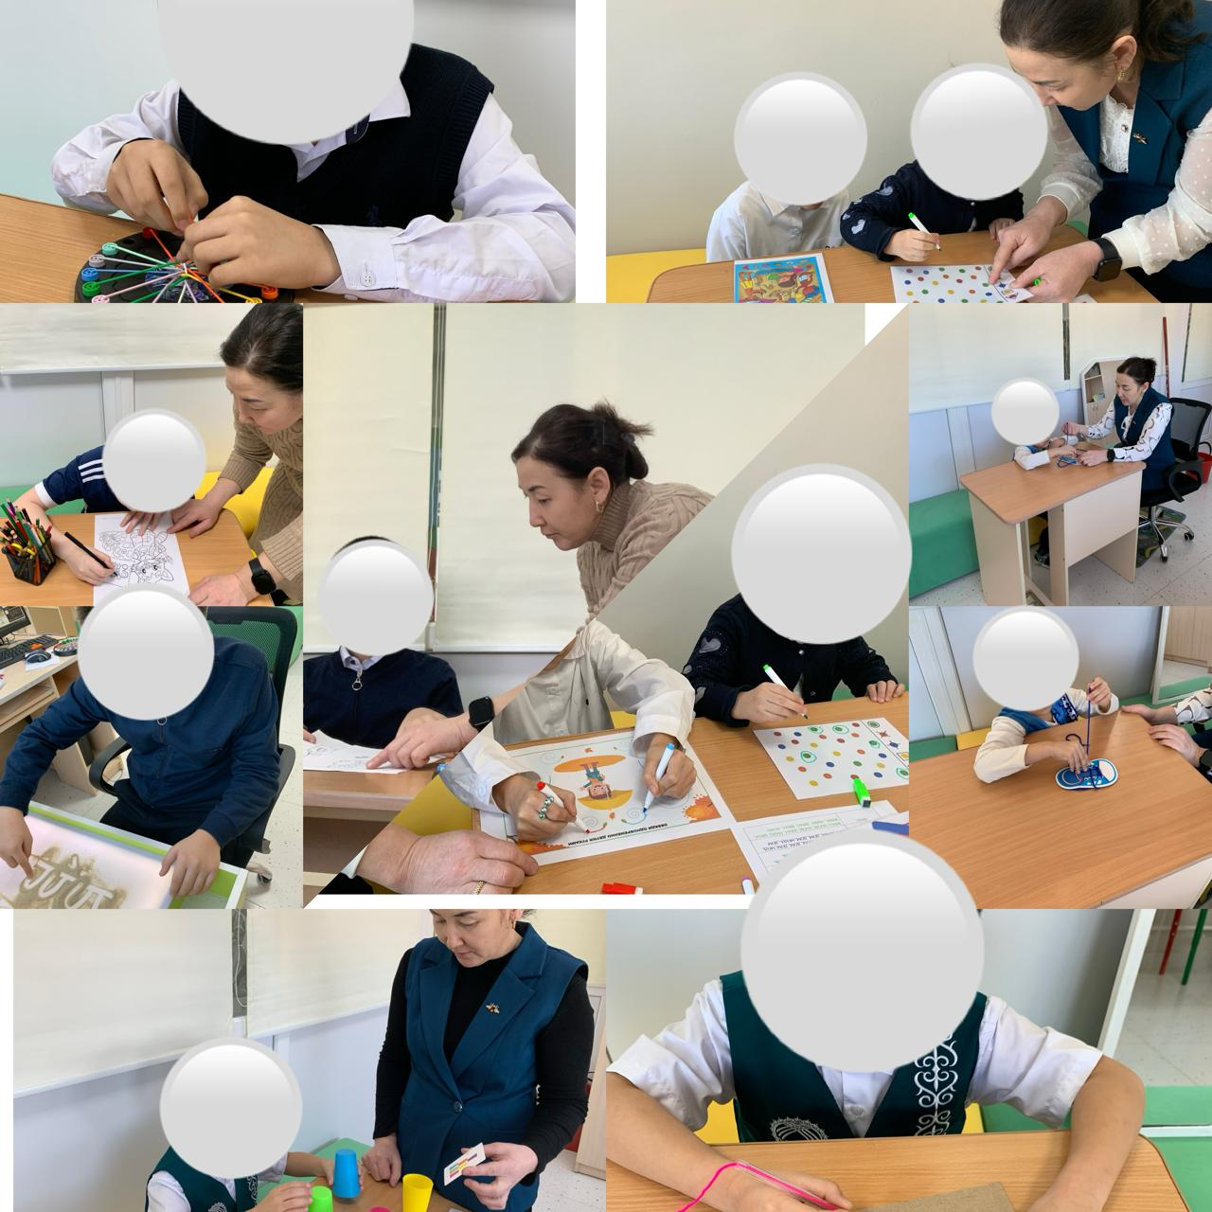
Орындаған:Бадилхан С
https://www.instagram.com/p/DUVF97CDXgh/?utm_source=ig_web_copy_link&igsh=MzRlODBiNWFlZA==

